РЕСПУБЛИКА БЕЛАРУСЬ

ПАСПОРТ
7948
воинского захоронения
(захоронения жертв войн)
(учетный номер)

1. Место и дата захоронения
Брестская обл., Дрогичинский р-н, аг.Головчицы Закозельского СИК
(область, район, город, сельсовет, населенный пункт, число, месяц, год)

2. Вид захоронения
братская могила

3. Охранная зона (границы захоронения)
3 м х 4 м

4. Краткое описание захоронения и его состояние
на могиле установлен крест высотой 2 м

5. Количество захороненных:

Всего | В том числе по категориям |  |  |  |  |  |  |  | Из них |  | Приме-чание
Всего | Военнослужащих |  | Участников  сопротивления |  | военнопленных |  | Жертв войны |  |  |  | Приме-чание
Всего | известных | неизвестных | извест  ных | неизвест  ных | известных | неизвест  ных | извест  ных | неизвест  ных | извест  ных | неизвест  ных | Приме-чание
9 | - | - | - | - | - | - | 9 | - | 9 | - | -

6.Персональные сведение о захороненных

№ п./п. | Воинское  звание | Фамилия | Собственное имя | Отчество (если такое имеется) | Дата рождения | Дата гибели или смерти | Место первичного захоронения | Место службы | Место рождения и призыва
1. | Мирные жители | Силюк | Максим |  |  | 19.08.1942г.
2. |  | Силюк | Елена |  |  | 19.08.1942г.
3. |  | Силюк | Григорий |  |  | 19.08.1942г.
4. |  | Силюк | Степан |  |  | 19.08.1942г.
5. |  | Силюк | Антонина |  |  | 19.08.1942г.
6. |  | Силюк | Иван |  |  | 19.08.1942г.
7. |  | Силюк | Анна |  |  | 19.08.1942г.
8. |  | Силюк | Лидия |  |  | 19.08.1942г.
9. |  | Силюк | Надежда |  |  | 19.08.1942г.

7. Кто осуществляет уход за захоронением УПК «Осиповичская д/с - СШ», ОАО «Осиповичи», ГУК «Дрогичинская районная клубная система» Головчицкий СК, ГУК «Дрогичинская районная централизованная библиотечная система» Головчицкая СБ

8. Фотоснимок захоронения 9. Карта расположения
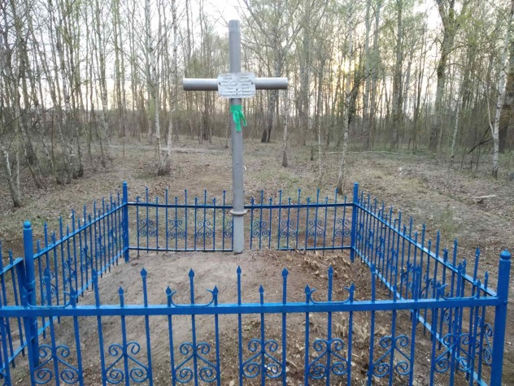

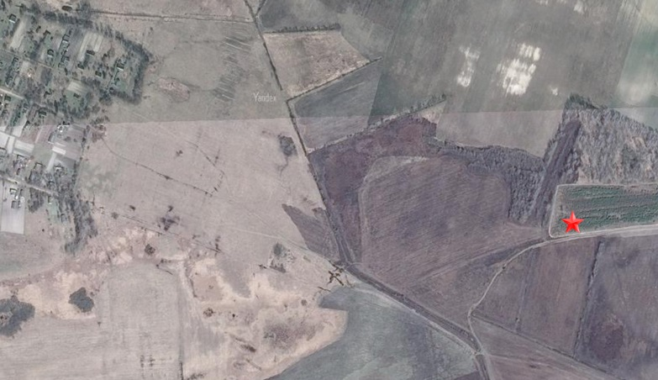
10. Дополнительная информация

11.Подписи уполномоченных представителей:

местного исполнительного Председатель
и распорядительного органа Дрогичинского районного
базового территориального исполнительного комитета
уровня А.В. Дорошенко
М.П.
«30» апреля 2020 г.

Военного комиссариата Военный комиссар
Дрогичинского района
М.П. подполковник О.П.Андрощук

«30» апреля 2020 г.

